我的任务发送邮件配置说明

- 提醒管理中我的任务在取消任务或催办任务时希望通过发送邮件提醒相关人员，此时需要用到客户端配置登录用户的邮件服务器、邮件账号等信息，详细步骤如下：
①客户端上配置邮件服务器，接收服务器发送服务器端口等根据使用的什么邮箱去网上查找
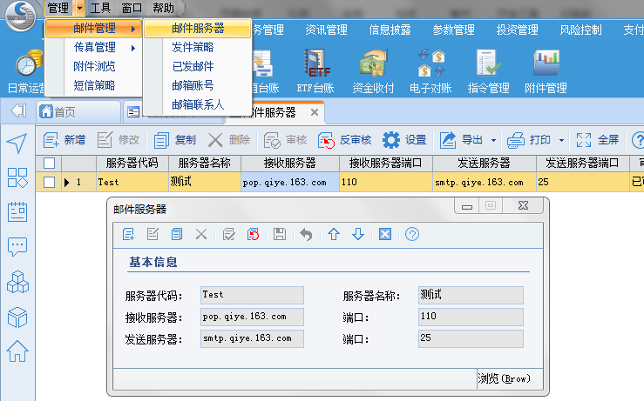
②客户端上配置登入人的邮箱账号
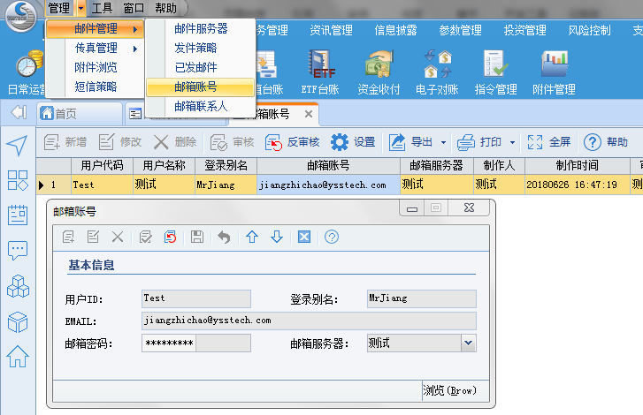
- 系统定时统计当日任务，并通过邮件通知当事人，需要配置一个用户作为系统发送人，并且给系统发送人配置邮箱，详细步骤如下：
①在YSS_APP下的plm里面的mailSender.properties文件中配置系统邮件发送人，如sendUser=Test
②客户端上配置邮件服务器，操作和上面配置相同
③客户端上配置登入人的邮箱账号，操作和上面配置相同

